Медное тело (рис. 1) нагрели на спиртовке и опустили в воду, налитую в мензурку (рис. 2), вода вскипела. Окончание процесса при нормальном атмосферном давлении показано на рис. 3. Определите температуру, до которой было нагрето тело. Нагреванием мензурки следует пренебречь.

**Ориентировочные сведения**

***Q* = *cm (t2* — *t1* ) = *cmΔ t* — количество теплоты, передаваемое при теплообмене**

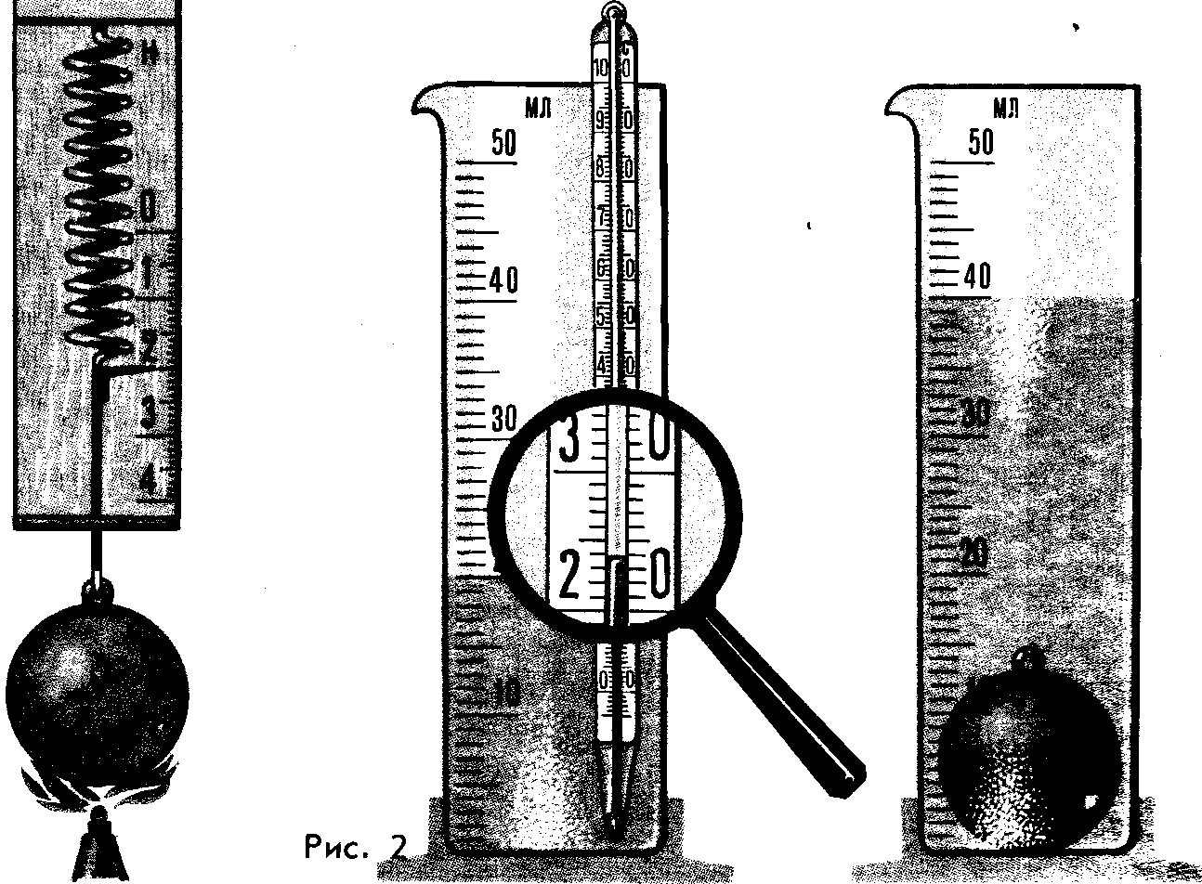

Рис. 1

Рис. 3